Casos de Prueba

Sprint #8 – Reporte de Bienes

Código: | CP-SGB-001 | Nombre: | Generar Reporte de bienes
Datos: | Tipo Reporte: PDF
Proceso: | Se elige la opción Reportes/Bienes  Se presiona el botón Agregar  Se seleccionan los campos deseados  Se presiona el botón Regresar  Se selecciona el tipo de Reporte  Se presiona el botón Reporte
Estado: | (X) Aprobado ( ) Rechazado ( ) Condicionado
Observaciones: | Evidencia:  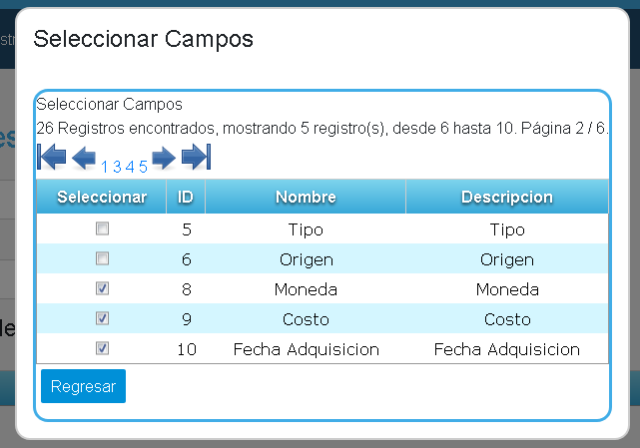  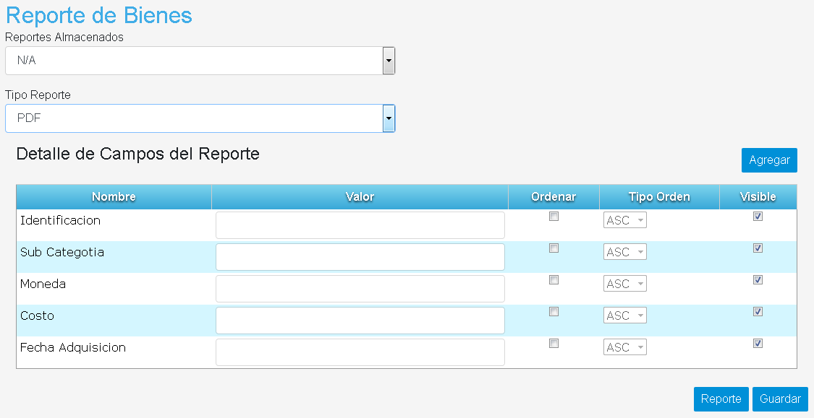  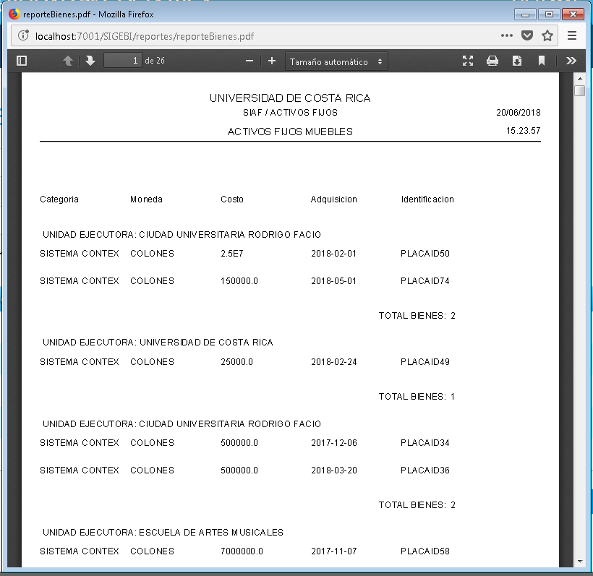

Código: | CP-SGB-002 | Nombre: | Almacenar Reporte
Datos: | Nombre Reporte: Tipo de Bienes  Tipo Reporte: PDF
Proceso: | Se elige la opción Reportes/Bienes  Se presiona el botón Agregar  Se seleccionan los campos deseados  Se presiona el botón Regresar  Se selecciona el tipo de Reporte  Se presiona el botón Guardar  Se digitan los datos correspondientes en el formulario  Se presiona el botón Aceptar
Estado: | (X) Aprobado ( ) Rechazado ( ) Condicionado
Observaciones: | Evidencia:  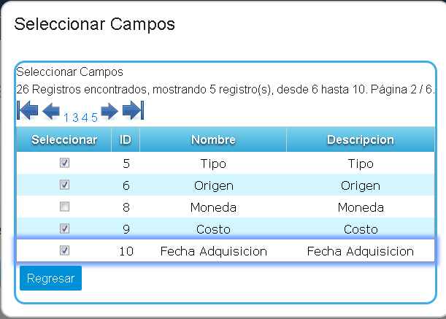  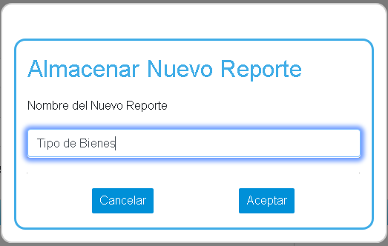  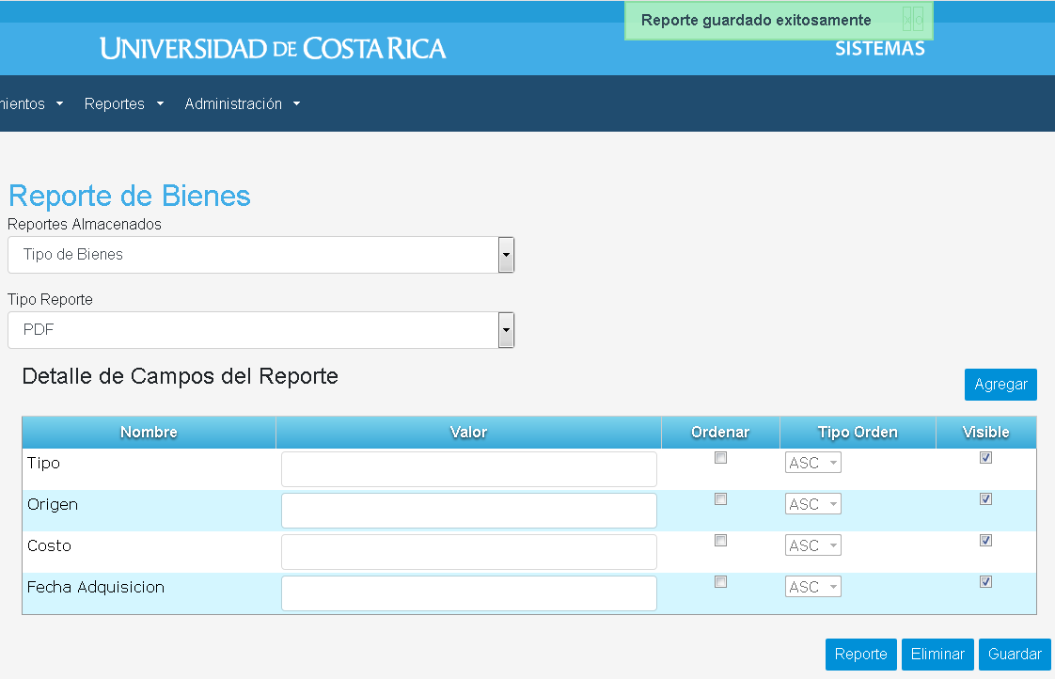

Código: | CP-SGB-003 | Nombre: | Generar Reporte de registro ya existente
Datos: | Tipo Reporte: PDF
Proceso: | Se elige la opción Reportes/Bienes  Se selecciona un Reporte del combo  Se presiona el botón Reporte
Estado: | (X) Aprobado ( ) Rechazado ( ) Condicionado
Observaciones: | Evidencia:  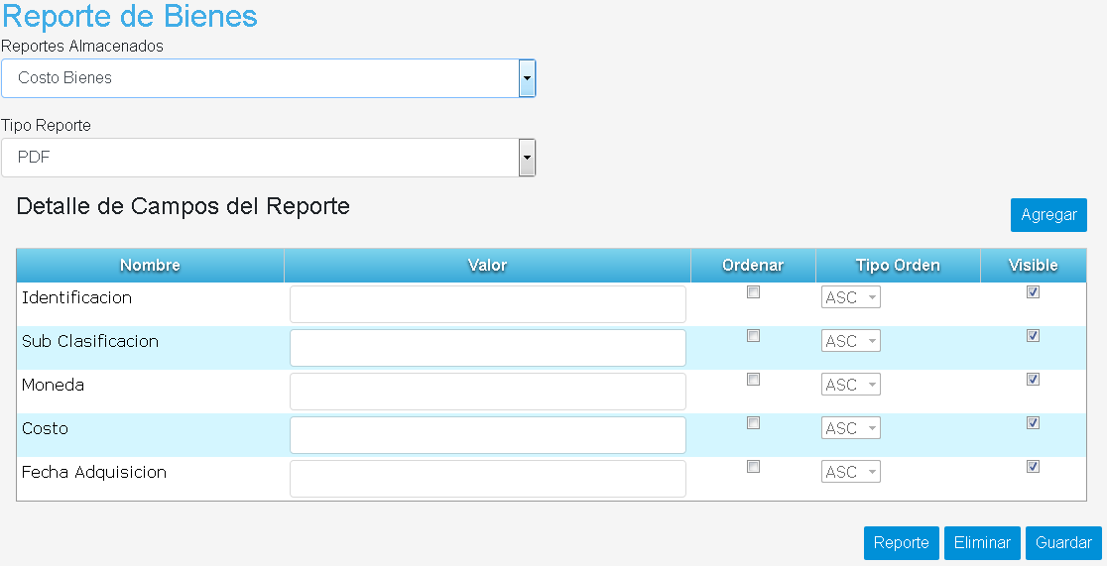  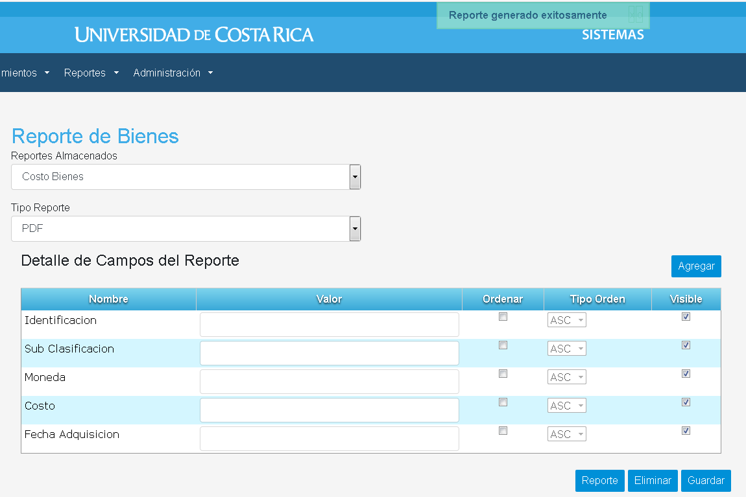

Código: | CP-SGB-004 | Nombre: | Eliminar Reporte
Datos:
Proceso: | Se elige la opción Reportes/Bienes  Se selecciona un Reporte del combo  Se selecciona Eliminar Reporte
Estado: | (X) Aprobado ( ) Rechazado ( ) Condicionado
Observaciones: | Evidencia:  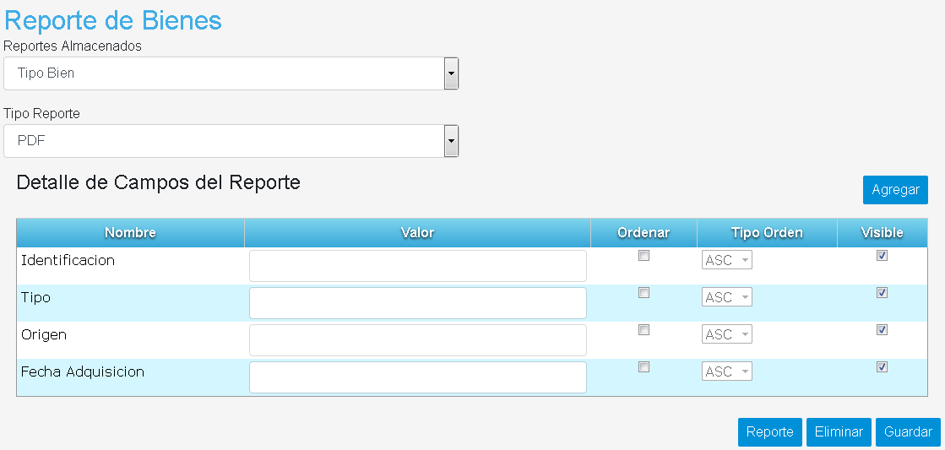  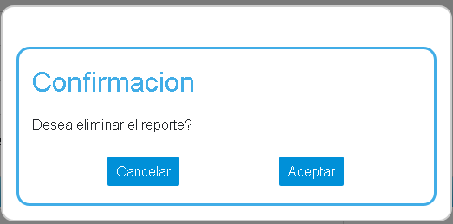  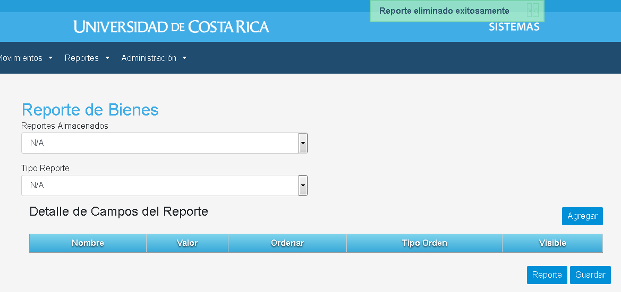

Código: | CP-SGB-005 | Nombre: | Agregar Campos a un Reporte
Datos:
Proceso: | Se elige la opción Reportes/Bienes  Se selecciona un Reporte del combo  Se presiona el botón Agregar  Se selecciona un campo  Se presiona el botón Regresar  Se presiona el botón Guardar  Se presiona el botón Reporte
Estado: | (X) Aprobado ( ) Rechazado ( ) Condicionado
Observaciones: | Evidencia:  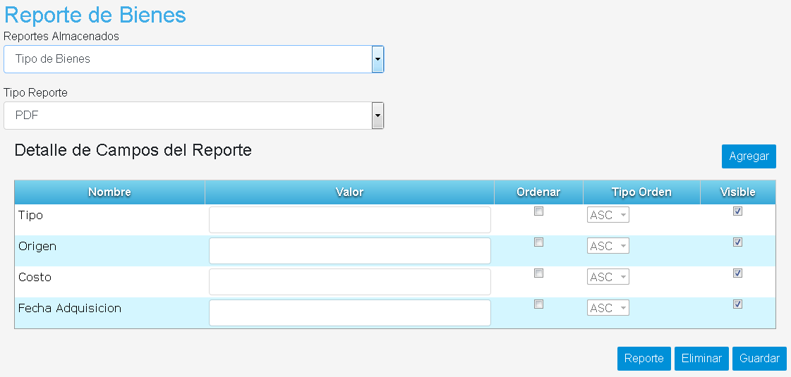  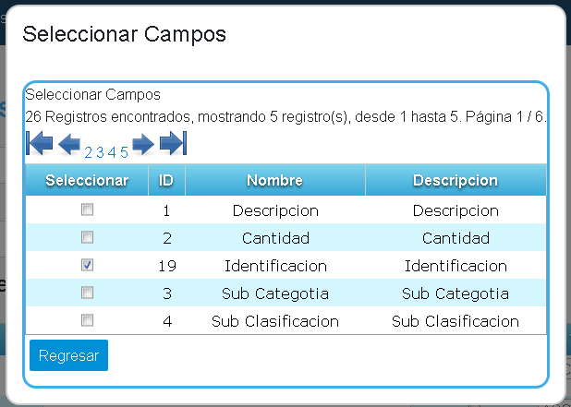  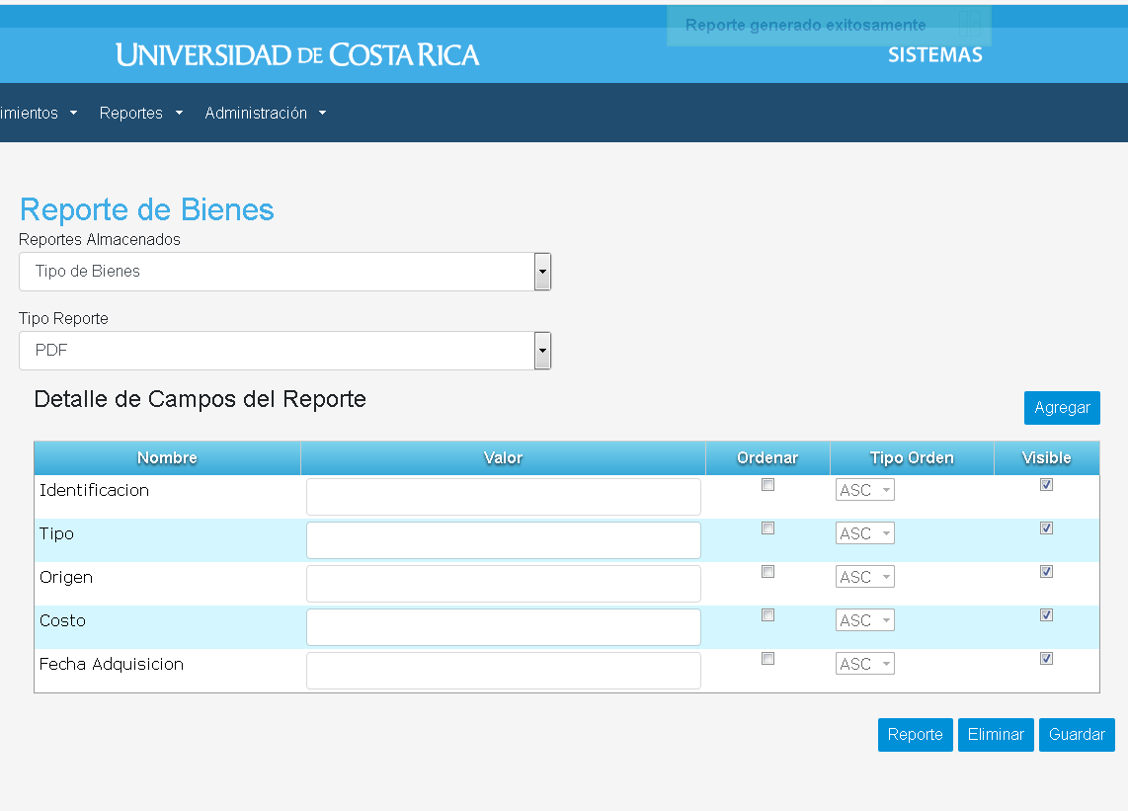  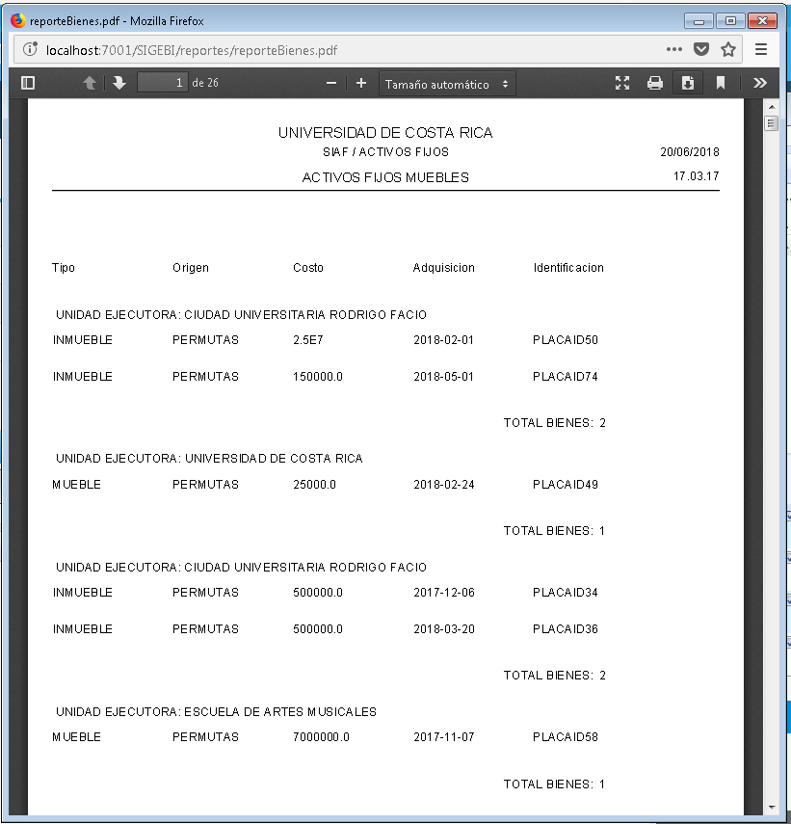

Código: | CP-SGB-006 | Nombre: | Filtrar datos del reporte
Datos: | Sub Clasificación: SUB CLASIFICACION 4
Proceso: | Se elige la opción Reportes/Bienes  Se selecciona un Reporte del combo  Se digita el texto correspondiente para el campo valor del campo Sub Clasificación  Se presiona el botón Reporte
Estado: | (X) Aprobado ( ) Rechazado ( ) Condicionado
Observaciones: | Evidencia:  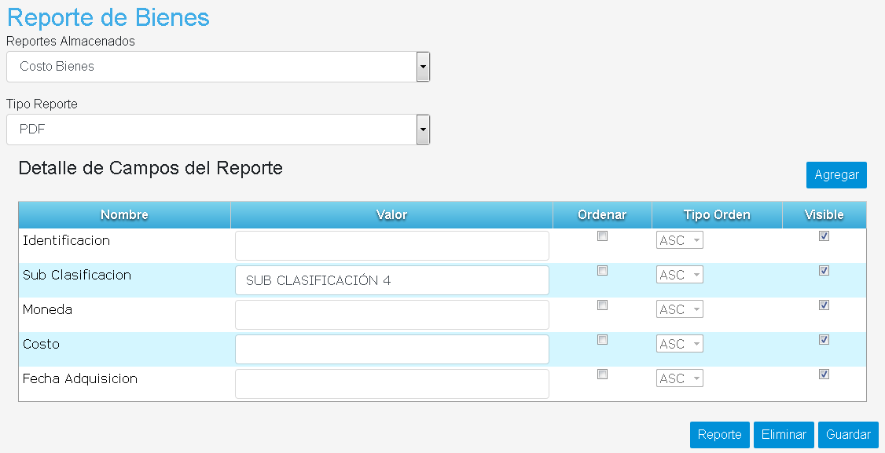  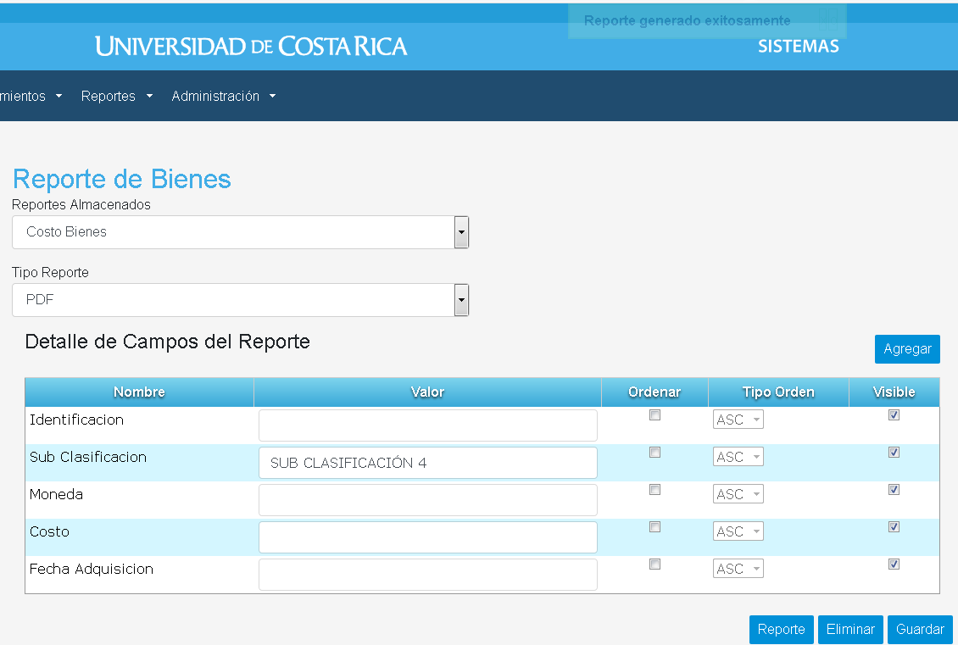  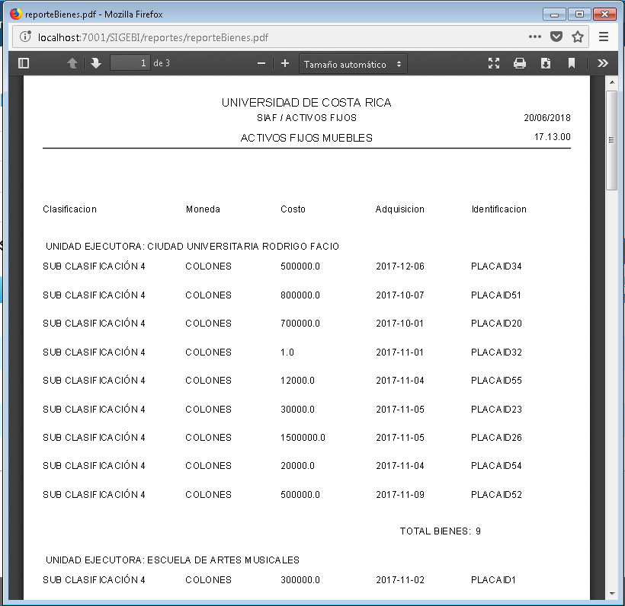

Código: | CP-SGB-007 | Nombre: | Seleccionar Orden para reporte
Datos: | Identificación: Orden: Verdadero  Identificación: Tipo Orden: ASC
Proceso: | Se elige la opción Reportes/Bienes  Se presiona el botón Agregar  Se seleccionan los campos deseados  Se presiona el botón Regresar  Se marca el campo orden de un campo  Se presiona el botón Reporte
Estado: | (X) Aprobado ( ) Rechazado ( ) Condicionado
Observaciones: | Evidencia:  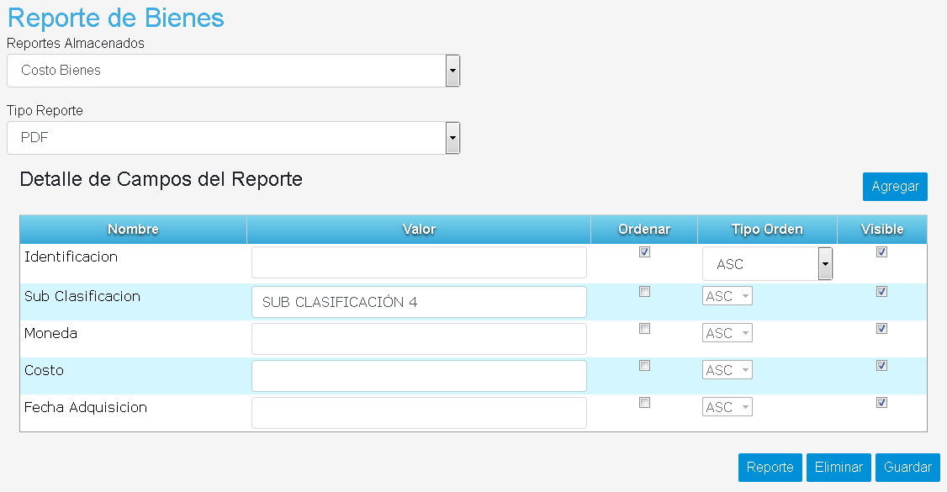  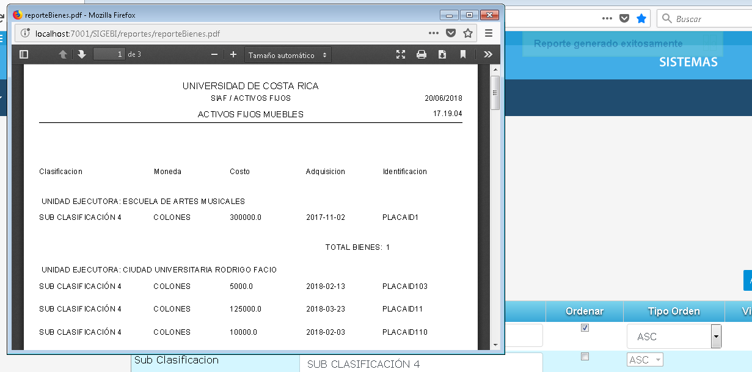

Código: | CP-SGB-008 | Nombre: | Ocultar un campo en el reporte
Datos: | Sub Clasificación: Visible: Falso
Proceso: | Se elige la opción Reportes/Bienes  Se selecciona un Reporte del combo  Se desmarca el check de la columna visible para el campo Sub Clasificación  Se presiona el botón Reporte
Estado: | (X) Aprobado ( ) Rechazado ( ) Condicionado
Observaciones: | Evidencia:  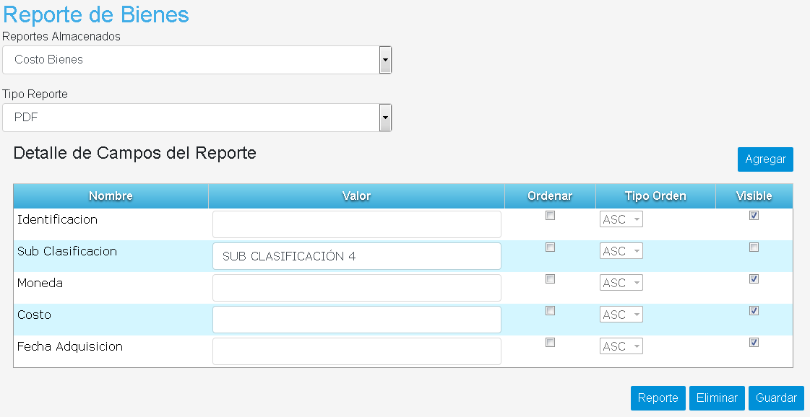  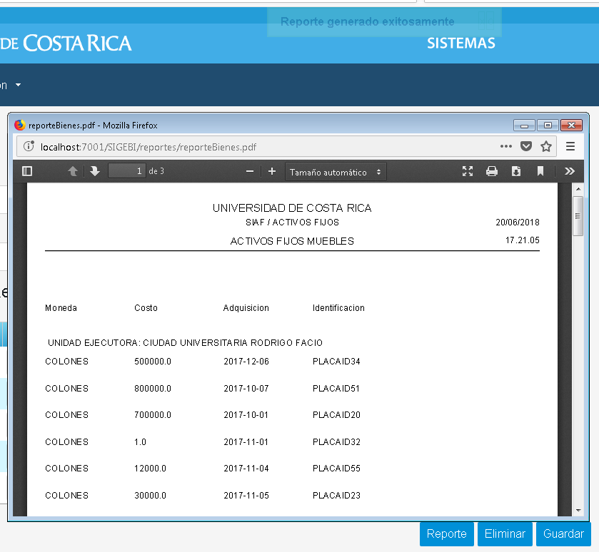

________________________ ________________________
Oscar Acuña Williams Alvaro Cascante Retana
Líder Técnico Contratado Programador Proyecto SIGEBI

